DD fej készítése Silver Star fémkereső készülékekhez.

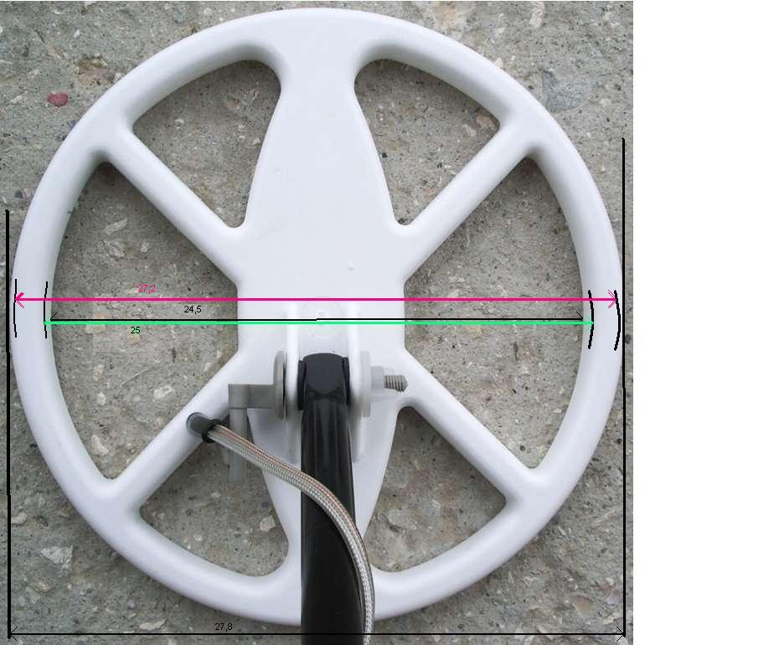

Minden fémkereső készülék legfontosabb eleme a kereső fej. Ez az eszköz határozza meg a készülék jóságát és a fej segitségével találhatjuk meg a földbe vagy fűbe került fém értékeinket. Több gyártó termékei állnak rendelkezésre az üzletekben, webáruházakban de mindegyik közös tulajdonsággal rendelkezik ugyanis méregdrágák. Áruk a gyártótól függ: 20-60eFt. Pedig a fejet házilag is el lehet késziteni. Csak az vállalkozzon rá, akinek van kézügyessége és a szükséges kellékek rendelkezésre állnak! A végső beállitáshoz oszcilloszkóp szükséges!
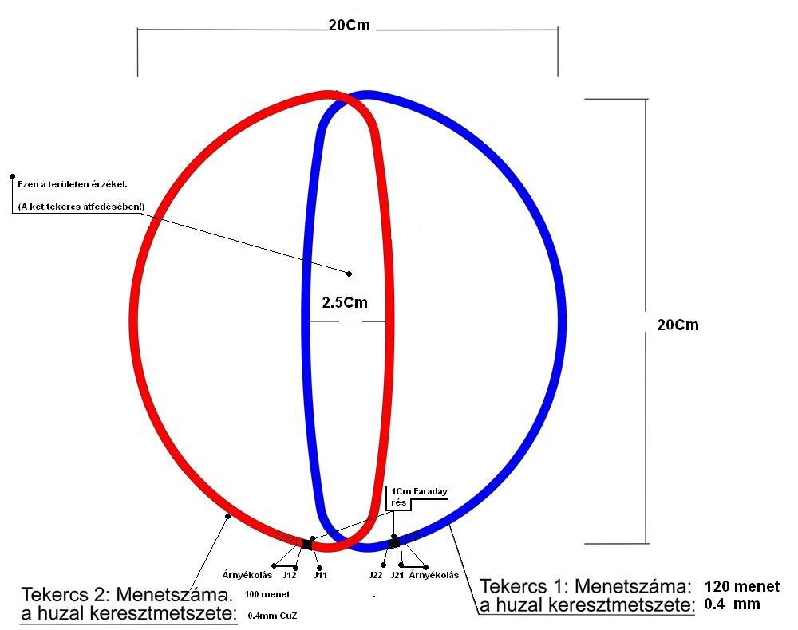
Szerkezeti kép

A fej belsejében 2 db szimmetrikus és egymás fölött megfelelő pozicióban elhelyezett tekercs található. Az egyik tekercs az adó- (piros) a másik a vevőtekercs (kék).
Az adótekercs a készülék oszcillátora segitségével egy hangfrekvenciával meghajtott mágneses teret hoz létre maga körül, amelyet a kiegyenlitett állapotban elhelyezett vevőtekercs érzékel. Ha a tekercsek terébe fém kerül, az megváltoztatja, felborítja a tekercsek kiegyenlített állapotát. Nem mágnesezhető fémeknél a vevőtekercsben az eredeti oszcillátor jeléhez képest fázistolás jön létre és ezt érzékeli a készülék. Ebből adódóan a fejet teljesen nem szabad kiegyenliteni, egy kicsit fel kell a kiegyenlítést borítani a megfelelő irányban.

A fej elkészítéséhez szükségünk van az alábbiakra:

- Tekercs sablon
- 0.4mm2 CuZ ( Zománcszigetelésű rézhuzal, 1 erű, nem sodrott!”)
- Csónaklakk
- Grafit spray
- Öntő forma
- Műgyanta (két komponensű)
- 2 eres (erenként) árnyékolt vezeték
- Törésgátló
- Nyélhez felfogató idom

Mindenekelőtt szükségünk lesz egy sablonra amely köré elkészíthetjük a tekercseinket. Sablont készíthetünk élfóliázott bútorlapból vagy plexiből. Egy 20cm átmérőjű körből kell a sablonunkat kivágni. Az ábrán jól láthatjuk a méreteket amit be kell tartanunk. Természetesen a méretben eltérhetünk és a változásokat a beállítások során korrigálhatjuk.

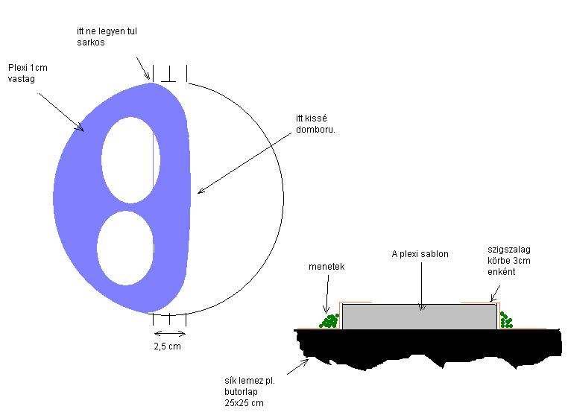

Fő szempont hogy a tekercsünk belsejébe ne kerüljön zsír és nedvesség! A felcsévélendő huzalt a tekercselés előtt pár nappal helyezzük meleg helyre hogy a huzal közt lévő nedvesség távozzon! A tekercselés során MINDIG használjunk vékony (latex) gumikesztyűt!
A sablon geometriai középpontjába fúrjunk egy 8-10mm-es furatot. Ebbe a furatba belehelyezhetünk egy tengelyt amely körül a sablont elforgathatjuk. A tengelyt rögzithetjük egy satuban is. Azzal viszont számolni kell, hogy a munka során igen nagy mennyiségű lakk folyhat szét, tehát nem a szoba közepén a szőnyegen lakkozzunk ! A munkaterületet fedjük le több rétegben újságpapirral az esetlegesen szétcsöpögő lakk által okozott kellemetlenségek elkerülése végett!

Az elkészített, tengelyre szerelt sablonunkat -amelyre előzetesen már felhelyeztük a ragasztós felével felfele néző szigetelő szalag csíkokat- kenjük be vékonyan egy kis ecset segítségével lakkal. Rögzítsük a csévetesthez a huzal elejét kb 10cm-es kivezetést hagyva. A megadott menetszámból tekerjünk fel 10 menetet a csévére majd itassuk át lakkal. Ezt 10 menetenként ismételjük meg! Ha kész vagyunk, rögzítsük a csévéhez a tekercs másik végét is. A szigetelő szalag csikokat ezután a menetek köré hajtjuk és segítségével a csévetestről húzzuk le a tekercset. Ekkor még viszonylag könnyen lejön. Enyhén hígítós törlőruhával húzzuk óvatosan le a tekercsről a felesleges lakk folyásokat majd vékony damillal hurkoló kötésekkel rögzítsük jó szorosan össze a tekercs meneteit. A lakk szinte kibuggyan a menetek közül. A tekercset ezután ecsettel ismét lakkozzuk le pótoljuk a damilos rögzítés során a felületéről ledörzsölt lakkréteget.
A tekercset a kivezetéseknél egy vízszintesen kifeszített huzalra helyezzük majd pár napig száradni hagyjuk meleg, száraz helyen. Ha csontkeményre száradt az esetleges lakkfolyásokat távolítsuk el és ez után jöhet az árnyékolás kialakítása.

Itt meg kell hogy jegyezzem, sok leírás különböző megoldásokat említ pl: alufóliás csíkokkal történő árnyékolást. Nos, több megoldást kipróbálva, nekem egyik sem jött be! A leirások alapján egyszerű és praktikusnak tűnnek ezek a megoldások, de arra egyik sem tér ki, hogy mi lesz az alufólia és a tekercs közé került levegővel. Na ez is a legnagyobb buktató! Nem szabad levegőnek lenni a fejben, ugyanis az tartalmaz nedvességet és a szélsőséges hőmérsékletváltozásokban extrém jelenségeket produkálhat!
Az adó tekercset nem szükséges árnyékolni kísérleteim szerint, a vevő tekercset viszont célszerű a környező rádiófrekvenciás zavarok bekerülése miatt.
A megszáradt vevő tekercsre 8-10 menet ónozott 1mm2 átmérőjű rézhuzalt tekerünk kb 3mm-es menetemelkedéssel körkörösen, vigyázva hogy az ónozott huzal menetei ne érjenek egymáshoz, ugyanis az egymenetes rövidzárat okoz. Célszerű ezt a huzalt is rögzíteni lakkal vagy eporapid ragasztóval. Egy gyorsabban köt, 24 óra alatt megszárad! száradás után az ónozott huzal felületét finom csiszolópapírral felcsiszoljuk, eltávolítunk róla minden lakk vagy ragasztó maradványt. Ezáltal a grafit réteg galvanikusan érintkezik a huzallal. Ezután szigetelőszalagból egy 1 cm széles csíkot vágunk és a tekercs kivezetései közé ragasszuk. Ez lesz a Faraday-rés maszkolása. Ezután több rétegben fújjuk le grafit spray-vel a tekercset több rétegben. Ha a grafit megszáradt, óvatosan távolítsuk el a tekercs kivezetései közé feltekert szigetelő szalag maszkot. Törekedjünk arra, hogy a szigetelő szalag csík alá ne szivárogjon be grafit. Ha mégis befojt azt távolítsuk el óvatosan oldószerrel. A maszk akadályozza meg hogy a grafit teljesen körbefogja a tekercset és egy menetes rövidzárat alkotva használhatatlanná tegye azt. Ezután színtelen lakkal vékonyan fújjuk le és szárítsuk ismét meg.

Készíthetjük a tekercseket másképp, profibb módon ha van egy motortekercselő ismerősünk aki rendelkezik vákuumos impregnáló berendezéssel.
A huzalt feltekercseljük „szárazon” a csévetestre majd a szigetelő szalag csíkok segítségével lefejtjük.
A tekercset műszaki cérnával – a hurkolásos módszerrel- körbe rögzítjük.
Megkérjük a mestert hogy a tekercseket a vákuumos impregnálóban impregnálja. A többi munkafolyamat megegyezik tehát jöhet az árnyékolás kivezetése és az árnyékoló réteg.

Fontos a vákuumos impregnálás, a menetek közül a levegőt ki kell szorítani!

Közben készítsük el az öntőformát. Anyaga többféle lehet. Kísérletnek javaslom a hungarocellt. Ez hődróttal jól vágható, alakítható. Másik megoldás hogy a formát felsőmaró segítségével egy mdf lapba marjuk bele. Ez költségesebb de jóval esztétikusabb. Az öntőforma legyen 5mm-el szélesebb a tekercstől a tekercsek kerülete mentén. A pontos méret meghatározáshoz egy próba beállítást, hangolást kell levégeznünk fémmentes környezetben:

A tekercseket a szerkezeti kép szerint bekötjük a Silver Star készülékhez. Először az adó oldali tekercsel kezdjük!
Az adó oldali tekercse lépünk oszcilloszkóppal, majd a jel nagyságát figyeljük. Párhuzamos kapacitásnak 100nF-ot forrasztunk be. A kapacitás értékét addig növeljük míg a jelszint emelkedik. Ha nagy a kapacitás egy érték után csökkenni kezd a jelszint. Annál a kapacitás értéknél ahol a legnagyobb jelszintet mértük találjuk a rezgőkörünk rezonanciáját. Az általam elkészült és többek által utánépitett rezgőköröknél ez a párhuzamos kapacitás értéke 330nF környékén alakult.
Az adótekercs rezonanciájának beállítása után a vevő tekercset a készülékhez csatlakoztatjuk és a szerkezeti képnek megfelelően az adó tekercsre helyezzük eltoltan. Ha mindkét tekercset árnyékoltuk, ügyeljünk arra, hogy az árnyékolások külön potenciálon vannak igy azok nem érhetnek össze! Közéjük helyezzünk vékony szigetelő anyagot!
Oszcilloszkóppal a TL071 kimenetére lépünk és a két tekercset majdnem teljesen egymásra csúsztatjuk. Az szkópot figyelve a két tekercset igen finoman és lassan szét húzzuk. Jól megfigyelhető a szkópon a kezdeti nagy jelszint és a TL071 túlvezérlése. Lassan szét húzva a tekercset a jelszint hirtelen csökken majd nulla lesz. Ez a teljesen kiegyenlített állapot. A megfigyelhető kis, torz jel a tekercs driftje . A tekercseket tovább húzva a jel ismét emelkedni kezd. A nullponttól kissé széthúzva borítsuk fel a teljes kiegyenlítést. A szkópot figyelve, apró fém tárgyat közelítve láthatjuk a jel változásokat. Természetesen viszonylag érzékenynek tűnik még a készülék, de ne feledjük van még több fokozat a készüléken belül ami tovább erősíti az apró jelváltozást is!

Az előhangolás után a tekercsek pozícióját egy a tekercsek alá helyezett rajzlapon rögzíthetjük amely segítségével az öntőforma mérete megállapítható!

Az öntőformát vágjuk ki hődróttal hungarocellből majd egy 25x25cm-es hungarocell lapra FBS szilikon ragasztóval pozícionálva ragasszuk fel. Az öntőforma belsejét kenjük be vékonyan szilikon kaucsukkal hogy az öntés során a műgyanta ne ragadjon bele a hungarocellbe.

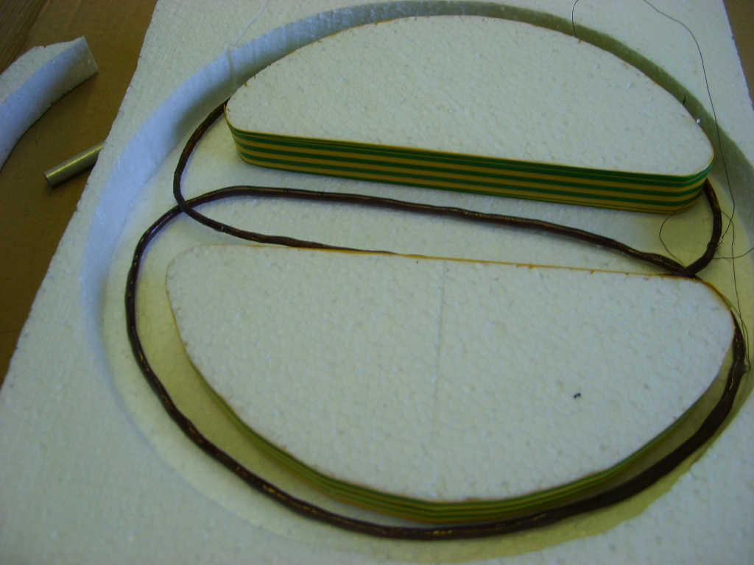

Hungarocell öntőforma

Ha mdf lapba mart formát használunk, használjunk öntőforma elválasztót!
Kiöntés menete:

Győződjünk meg arról hogy az általunk választott műgyanta nem-e oldja a hungarocellt !
Hulladék, LEMARATOTT rézfóliától teljesen mentes lemezt 8mm-es fúróval forgácsojunk szét. Sok lyukat fúrjunk a lemezbe és a keletkezett forgácsot majd keverjük bele a műgyantába! Ezáltal növelhetjük a műgyanta szilárdságát. A keverési arány kb 2:10

Kis mennyiségű, megfelelő és előírt arányban összekevert komponenseket elegyítjük majd a forgácsokat belekeverjük. Az öntőforma aljába kevés műgyantát öntünk hogy teljesen de vékonyan elterüljön a forma aljában. Várjunk egy kicsit hogy a műgyanta kezdjen keményedni, majd helyezzük a formába a megfelelően bekötött és az árnyékolt vezetékkel összekötött, rövid kivezetésekkel ellátott tekercseket. Az árnyékolt vezetékre húzzunk törésgátlót! A próbabeállításnak megfelelően ismét elvégezzük a tekercsek pozícionálását a Silver Star készülék és oszcilloszkóp segítségével.
Ha helyesen beállítottuk a tekercseket, nagyobb mennyiségben ismét műgyantát keverünk össze üvegszálas panelforgácsokkal és a tekercsekre öntjük hogy ellepje aztés a vezetéke kötéseket. A törésgátló alját merítsük bele a műgyantába és a nyélfelfogatót is pozícionáljuk.

Ha a műgyanta teljesen megszilárdult, a hungarocell formát széttörve kifejthetjük a formából. Az éles peremelet reszelővel eltávolíthatjuk majd fekete festékkel lefesthetjük.

Az mdf öntőformából enyhe ütögetéssel tudjuk az öntvényt eltávolítani. Ez a forma lehetővé teszi a többszöri kiöntést, a hungarocell viszont csak egyszer használható!

A kész tekercset ezután ismét ellenőrizzük le oszcilloszkóppal. De most már a tekercseket nem tudjuk pozícionálni. Ha azt tapasztaljuk hogy valami oknál fogva jelentősen elhangolódott, a fej külsejére helyezzünk egy 10 fillérest vagy egy hasonló mérető alumínium darabkát. A tekercsen körbe tologatva –a szkópot figyelve- ismét ki tudjuk egyenlíteni a fejet majd tovább tolva, kísérletezve borítsuk fel a teljes kiegyenlítést. Az alu lemezt ragasztóval rögzítsük festés előtt.

Munkavédelem:

Fontos megemlíteni, hogy a használt anyagok, spray-k tűz és robbanásveszélyesek!
Nyílt lángú tevékenységet ne folytassunk munkánk során!
Az anyagok gőze is ártalmas ! Ezért csak jól szellőztetett helyiségben használjuk azokat! A lakk gőzének belélegzése ájulást, rosszullétet okozhat! Az üvegszálas NYÁK forgácsa, pora belélegezve tüdőbetegségeket okozhat ezért feltétlenül használjunk nagy finomságú pormaszkot! A munka során mindvégig használjunk ép gumikesztyűt és zárt ruházatot! A műgyanta és a felhasznált anyagok ne kerüljenek szembe vagy a bőrre!
Rosszullét esetén azonnal forduljuk orvoshoz!

Az áramkör megtalálható: http://www.metaldetector.hu/ --- Építés

